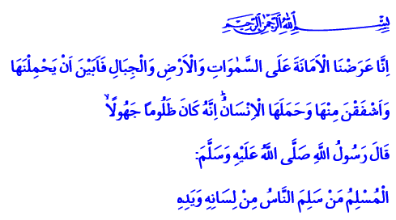
Datum: 21-04-2017

VERTROUWEN

Beste broeders!
Op een dag sprak onze Profeet (vzmh) de inwoners van Makka als volgt toe vanuit de Ṣafā-heuvel: ‘Als ik zeg dat er achter die vallei een leger klaarstaat om ons aan te vallen, zouden jullie dat van mij geloven?” De Mekkanen zeiden allemaal eendrachtig: ‘Ja, we zouden dat geloven. Want jij bent een betrouwpaar persoon. Jij bent hét toonbeeld van rechtschapenheid en loyaliteit. Wij hebben jou nog nooit horen liegen.’ De Profeet zei hierop: ‘Ik waarschuw jullie tegen een pijnlijke bestraffing.’ Hij nodigde daarmee iedereen uit om te geloven, en vertrouwen te vinden met dit geloof, om beschermd te zijn tegen elke vorm van angst en bezorgdheid. In de Heilige Qurʾān informeert Allah ons als volgt: ‘Wij boden de hemelen, de aarde en de bergen het hun toevertrouwde (amāna) aan, maar zij weigerden dit te dragen. De mens nam het op zich (dit te dragen).’ Na het hebben van geloofsovertuiging (īmān), is vertrouwen (amān) het grootste zegen van Allah. Onze Heer heeft het universum toevertrouwd aan de mensen. Helaas zien we dat de mensheid zo hard is achteruitgegaan, dat de toekomst van de mensheid onder druk staat. Door de hebzucht van mensen, is het evenwicht in de natuur verstoord. Onze taak is om betrouwbare gelovigen te zijn. Pas dan kunnen we steun genieten van Allah en zal Hij ons beschermen tegen angst en verdriet. Laten we niet vergeten; religie (dīn) staat gelijk aan vertrouwen. Een gelovige hoort betrouwbaar te handelen.

Beste broeders!
Aanstaande zondagavond 23 april staan we stil bij een belangrijke gebeurtenis; we herdenken dan Isrāʾ en Miʿrāj, beter bekend als de Hemelreis van de Profeet. In die nacht reisde de Profeet van Masjid al-Ḥarām (Makka) naar Masjid al-Aqsā (Jeruzalem) (dit noemen we Isrāʾ) en vandaaruit steeg hij op naar de hemel naar de aanwezigheid van Allah (dit noemen we Miʿrāj). Het geschenk van die nacht is de verplichting van het vijfmaal daags bidden (ṣalāt). De ṣalāt is geen last, maar een zegen. Allah heeft geen behoefte aan onze aanbiddingen; de ṣalāt is verplicht (farḍ) omdat wij het zélf nodig hebben. Ik feliciteer jullie alvast met het bereiken van deze mooie nacht.

Vertaling: drs. Ahmed Bulut
Islamitische Stichting Nederland

Al-Bukhārī & Al-Muslim.
Al-Aḥzāb, 33: 72.

